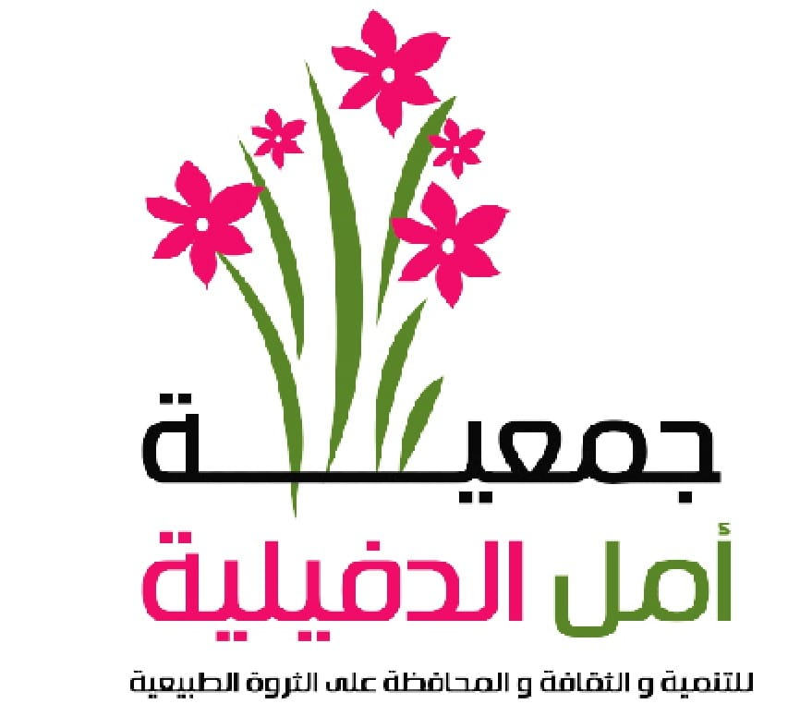
APPEL A CANDIDATURE POUR LES SERVICES DE COMMUNICATION DIGITALE ET PRODUCTION AUDIOVISUELLE

Présentation de l'Association
L'Association Amal Dfilia pour le Développement, la Culture et la Préservation de la Nature – Abbou Lakhal – Figuig est une organisation engagée dans le développement durable de la région de Figuig. Forte de son ancrage local, elle œuvre pour promouvoir la culture et protéger l'environnement tout en favorisant le bien-être de la communauté. L'association se distingue par ses actions axées sur la formation des jeunes et des acteurs associatifs, leur offrant les outils nécessaires pour mener à bien des projets associatifs. En mobilisant ces forces vives, elle contribue à un développement participatif et inclusif au sein de la région.
Par ailleurs, Amal Dfilia encadre activement les femmes de la coopérative locale, renforçant ainsi leur autonomie et leur intégration socio-économique. À travers l'organisation d'actions d’éducation solidaire et citoyenne, l'association promeut des valeurs de solidarité et de responsabilité chez les jeunes et les femmes, les sensibilisant aux enjeux du développement durable et à l'importance de la participation citoyenne. Grâce à ces initiatives, l'association joue un rôle central dans le dynamisme local et le renforcement du tissu associatif de Figuig.

Contexte du projet
Le projet vise à contribuer à la préservation durable du patrimoine matériel et immatériel des Oasis de Figuig en répondant aux défis liés aux changements climatiques. En s'appuyant sur une collaboration active entre les acteurs territoriaux, les organisations de la société civile (OSC) et la diaspora, le projet propose des actions concrètes et innovantes pour valoriser ce patrimoine unique. La transmission de pratiques durables et résilientes est au cœur des objectifs du projet, permettant ainsi de renforcer la visibilité des richesses culturelles et historiques de la région tout en sensibilisant la communauté locale aux enjeux environnementaux.
En outre, ce projet met un accent particulier sur la participation des membres de la diaspora, avec une attention particulière aux femmes, afin de consolider leur engagement pour la préservation du patrimoine des Oasis de Figuig. À travers des initiatives collaboratives, la diaspora est encouragée à jouer un rôle actif dans la promotion et la protection de ce patrimoine face aux changements climatiques. L’objectif final est de renforcer la résilience de ces oasis, tant sur le plan culturel qu’environnemental, en s’appuyant sur une mobilisation inclusive et intergénérationnelle.
Dans le cadre du programme régional d’initiatives de la migration (PRIM), financé par l’Agence Française de Développement et mis en œuvre par Expertise France et en partenariat avec les acteurs régionaux, Conseil de la région et la Wilaya de l’Oriental. L’Association Amal Dfilia pour le développement la Culture Et la présérvation de la nature - Abbou lakhal - Figuig – Maroc a bénéficié d’un financement du programme régional d’initiatives de la Migration PRIM pour une durée de 08 mois pour la mise en œuvre d’un projet intitulé Patrimoine des Oasis de Figuig en action: mobilisation des acteurs territoriaux, des OSC et de la Diaspora pour la préservation face aux changements climatiques dans le territoire de Province de Figuig Et ayant comme cible la communauté marocaine résidant à l’étranger.

Objectifs de la prestation
La prestation se divise en trois volets principaux :

Volet 1: Création et Gestion des Réseaux Sociaux
- Création des pages Facebook et Instagram du projet
- Développement d'une stratégie de contenu digital
- Gestion quotidienne des réseaux sociaux
- Production de contenus engageants

Volet 2: Production d'un Court-métrage
- Réalisation d'un court-métrage documentaire sur le patrimoine des Oasis
- Durée: 15-20 minutes
- Sous-titrage en français et arabe

Volet 3: Vidéos de Capitalisation
- Production de vidéos courtes documentant les activités du projet
- Création d'une série de capsules thématiques

Missions détaillées

1. Gestion des Réseaux Sociaux

Création des pages
- Conception des identités visuelles
- Mise en place des pages Facebook et Instagram
- Configuration des paramètres et informations

Stratégie de contenu
- Élaboration d'une ligne éditoriale
- Création d'un calendrier de publication
- Définition des formats de contenu

Gestion quotidienne
- Publication régulière de contenus
- Animation des communautés
- Modération des commentaires
- Suivi des statistiques

Production de contenu
- Photos et vidéos courtes
- Infographies
- Stories et Reels
- Posts informatifs et engageants

2. Production du Court-métrage

Pré-production
- Développement du scénario
- Repérages
- Planning de tournage

Production
- 3 jours de tournage
- Équipe technique complète
- Matériel professionnel

Post-production
- Montage image (3 semaines)
- Montage son (1 semaine)
- Étalonnage
- Sous-titrage

3. Vidéos de Capitalisation

Production
- 6-8 vidéos courtes (3-5 minutes)
- Couverture des activités principales
- Interviews des parties prenantes

Format
- Style documentaire
- Montage dynamique
- Sous-titrage bilingue
- Adaptation pour les réseaux sociaux

Livrables attendus

Réseaux Sociaux
- Pages Facebook et Instagram opérationnelles
- Bibliothèque de contenus créés
- Guide de gestion des réseaux sociaux

Court-métrage
- Master HD du court-metrage (15-20 minutes)
- Version sous-titrée FR/AR
- Bande-annonce (2 minutes)
- Photos de tournage

Vidéos de Capitalisation
- 6-8 vidéos courtes finalisées
- Versions adaptées pour les réseaux sociaux
- Archive des rushes

Profil recherché

Compétences requises
- Expertise en gestion des réseaux sociaux
- Expérience en production audiovisuelle
- Maîtrise des outils de montage vidéo

Équipe minimale requise
- Un gestionnaire de communauté
- Un réalisateur
- Un caméraman
- Un monteur

Dossier de candidature
Les candidats doivent fournir :
- Portfolio de réalisations similaires
- CV des membres de l'équipe
- Note méthodologique
- Proposition financière détaillée
- Planning d'exécution
- Liste du matériel technique

Critères de sélection
- Expérience en communication digitale (25%)
- Qualité des productions audiovisuelles (25%)
- Méthodologie proposée (25%)
- Offre financière (25%)

Modalités pratiques

Durée de la prestation
- 8 mois (durée du projet)

Date limite de soumission
- 13 Octobre 2024 à 17h00

Début de la prestation
- 18 Octobre 2024
Les propositions doivent être envoyées à [adresse email] avec la mention "Candidature Services Communication et Production Audiovisuelle - Oasis Figuig"

Budget et modalités de paiement
- 30% à la signature du contrat
- 40% à mi-parcours après validation des premières réalisations
- 30% à la livraison finale de l'ensemble des produits

Les candidatures doivent être envoyées à l’adresse suivante : au email assamaldfiliya@gmail.com de l’Association Amal Dfilia pour le développement la Culture Et la présérvation de la nature - Abbou lakhal - Figuig – hay el massira figuig 61000.

NB : Seuls les dossiers qui répondent aux critères indiqués ci-dessus, seront étudiés.

